THỰC HÀNH LẬP TRÌNH HƯỚNG ĐỐI TƯỢNG

ANSWER LAB01

Họ và tên: Phạm Công Sơn

MSSV: 20205220

# 2. The very first Java Programs

## 2.2.2. Write, compile the first dialog Java program

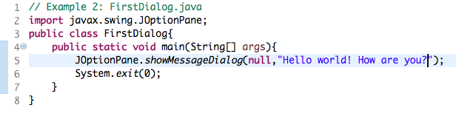

- Kết quả:

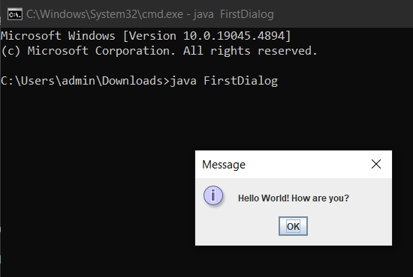

## 2.2.3. Write, compile the first input dialog Java application

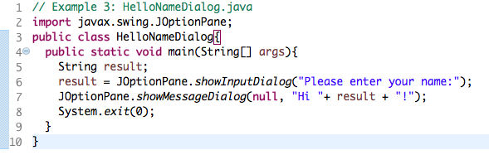

- Kết quả:

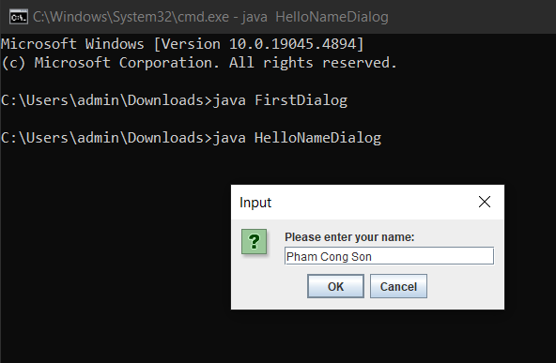

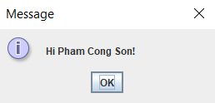

## 2.2.4. Write, compile, and run the following example

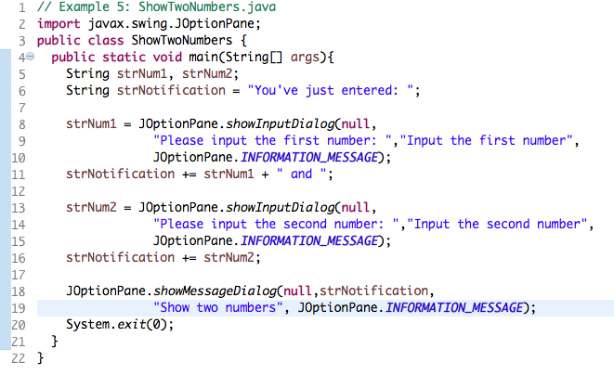

- Kết quả:

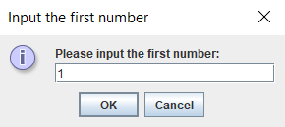

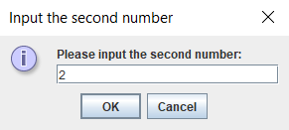

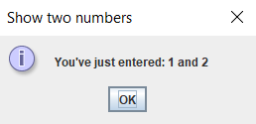

## 2.2.5. Write a program to calculate sum, difference, product, and quotient of 2 double numbers which are entered by users

- Kết quả:

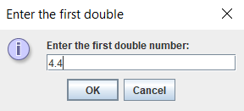

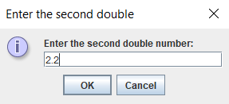

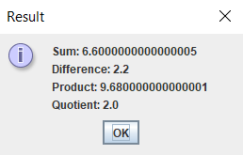

## 2.2.6. Write a program to solve:

*For simplicity, we only consider the real roots of the equations in this task.*

* The first-degree equation (linear equation) with one variable

Note: A first-degree equation with one variable can have a form such as $ax+b=0 \left(a≠0\right)$.

You should handle the case where the user input value 0 for a.

* The system of first-degree equations (linear system) with two variables

Note: A system of first-degree equations with two variables $x_{1}$ and $x_{2}$ can be written as follows.

$$\{a_{11}x_{1}+a_{12}x_{2}=b_{1} a_{21}x_{1}+a_{22}x_{2}=b_{2}$$

You should handle the case where the values of the coefficients produce infinitely many solutions and the case where they produce no solution.

Hint:

Use the following determinants:

$$D=\left|a_{11} a_{12} a_{21} a_{22} \right|=a_{11}a_{22}-a_{21}a_{12}D_{1}=\left|b_{1} a_{12} b_{2} a_{22} \right|=b_{1}a_{22}-b_{2}a_{12}D_{2}=\left|a_{11} b_{1} a_{21} b_{2} \right|=a_{11}b_{2}-a_{21}b_{1}$$

* The second-degree equation with one variable

Note: A second-degree equation with one variable (i.e., quadratic equation) can have a form such as $ax^{2}+bx+c=0$, where x is the variable, and a, b, and c are coefficients ($a≠0$).

You should handle the case where the values of the coefficients produce a double root & the case where they produce no root. You should also handle the case where the user input value 0 for a.

Hint:

Use the discriminant $Δ=b^{2}-4ac$

* Với phương trình bậc nhất 1 ẩn:

Ví dụ lấy a=1, b=2, ta được phương trình x+2=0 => x=-2

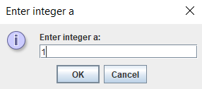

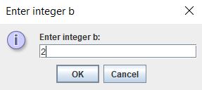

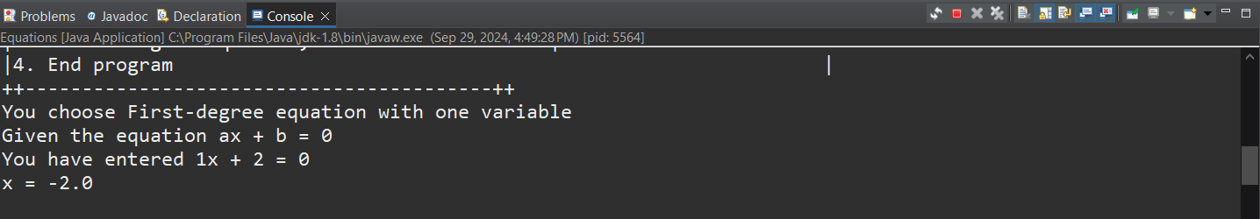

Có xử lý trường hợp vô nghiệm và vô số nghiệm

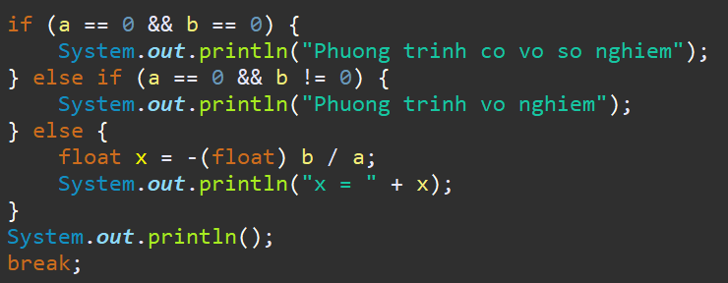

* Với phương trình bậc nhất 2 ẩn

Ví dụ lấy a=1, b=1, c=3, d=1, e=-2, f=0

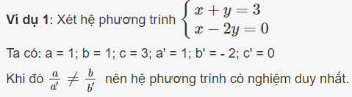

Nghiệm duy nhất x=2, y=1

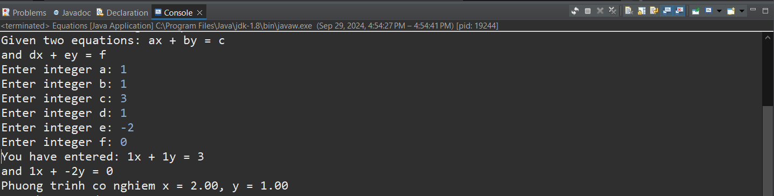

Có xử lý trường hợp vô nghiệm và vô số nghiệm

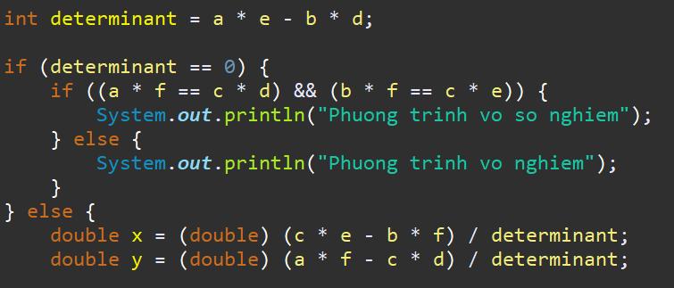

* Với phương trình bậc 2 1 ẩn ax^2+bx+c=0

Ví dụ lấy a=1, b=-4, c=4 => pt x^2-4x+4=0 có nghiệm kép x=2

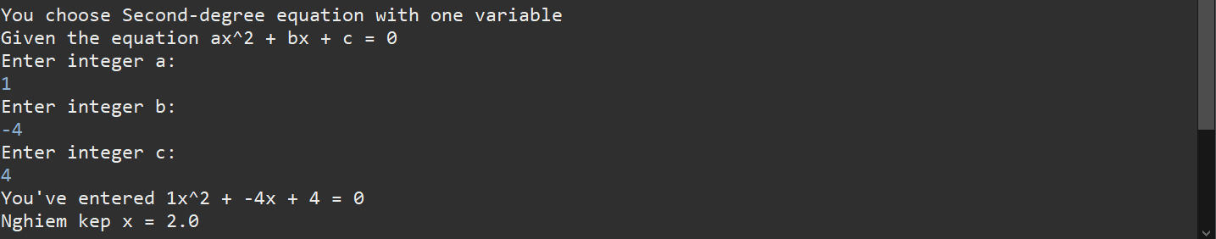

Cũng có xử lý đầy đủ các trường hợp vô nghiệm, vô số nghiệm, nghiệm kép, 2 nghiệm

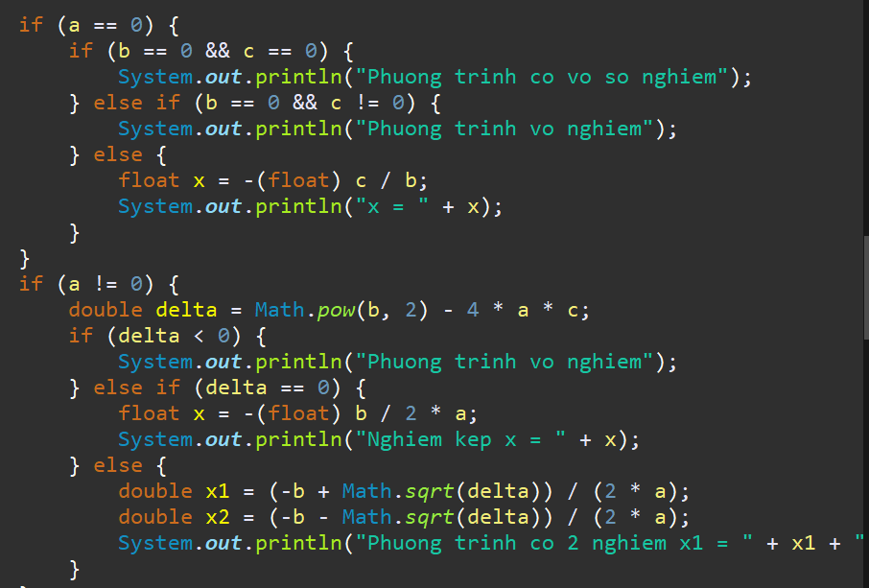

Ngoài ra chương trình cũng có giao diện Menu

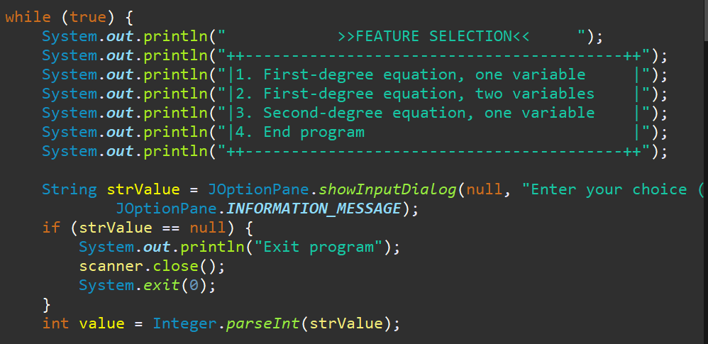

Sử dụng hàm Switch để nhận tính năng lựa chọn. Khi user nhấn cancel hoặc lựa chọn 4 sẽ Exit program bằng System.exit(0). Ngoài ra, sử dụng hàm do while để check giá trị nhập vào nằm trong khoảng điều kiện (4 lựa chọn trong menu từ 1-4), nếu người dùng nhập giá trị ngoài khoảng giới hạn sẽ in ra “Invalid choice” và quay lại Menu.

# 6. Exercises

## 6.1. Write, compile and run the ChoosingOption program

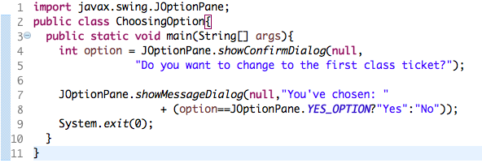

- Kết quả:

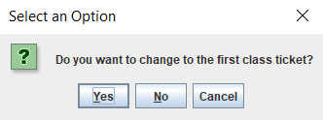

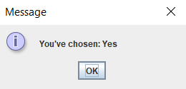

Questions**:**

* What happens if users choose “Cancel”?

Khi người dung chọn “Cancel”, Màn hình sẽ hiển thị kết quả là “You’ve chosen: No”

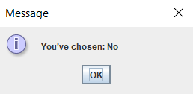

* How to customize the options to users, e.g. only two options: “Yes” and “No”, OR “I do” and “I don’t” (Suggestion: Use Javadocs or using Eclipse/Netbean IDE help).

Để hiển thị chỉ hai lựa chọn Yes và No, cần sử dụng phương thức showConfirmDialog với loại tùy chọn cụ thể chỉ hiển thị hai nút. YES_NO_OPTION sẽ chỉ hiển thị các nút "Có" và "Không" mà không có nút "Hủy".

Chỉnh sửa code trở thành:

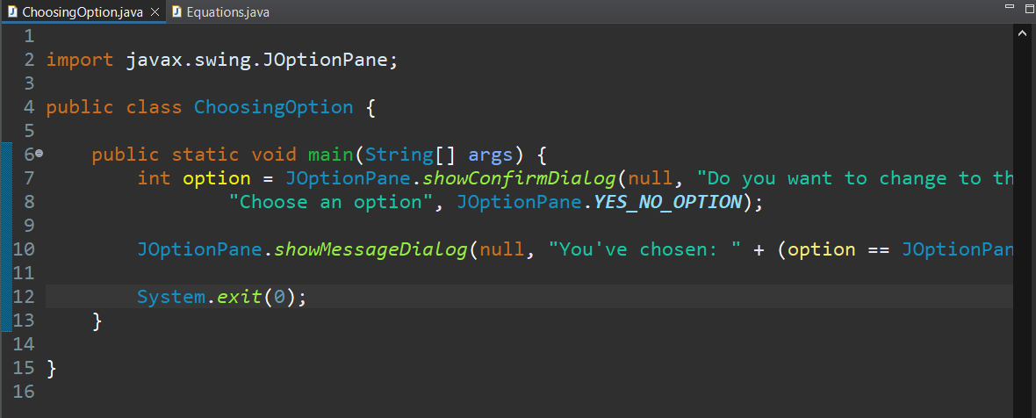

- Kết quả:

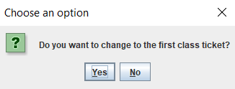

## 6.2. Write a program for input/output from keyboard

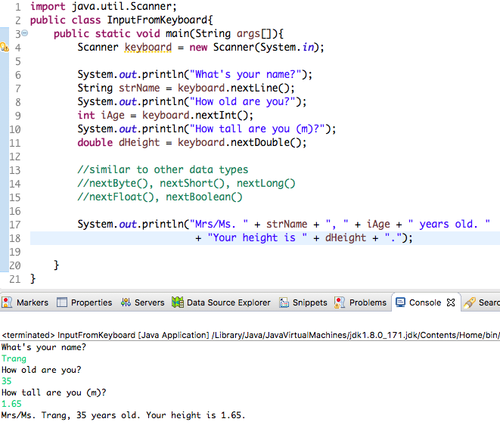

- Kết quả:

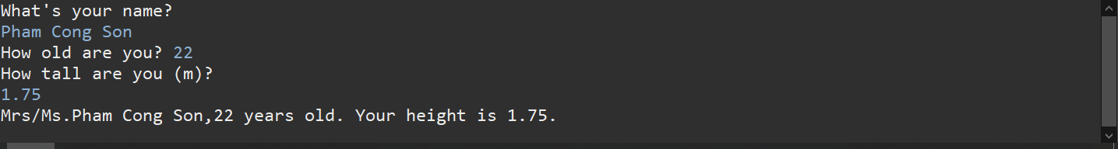

## 6.3. Write a program to display a triangle with a height of n stars (*), n is entered by users

- Kết quả:

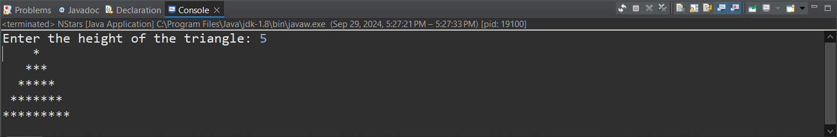

## 6.4. Write a program to display the number of days in a month, which is entered by users (both month and year). If it is an invalid month/year, ask the user to enter again

* The user can either enter a month in its full name, abbreviation, in 3 letters, or in number. To illustrate, the valid inputs of *January* are January, Jan., Jan, and 1.
* The user must enter a year in a non-negative number and enter all the digits. For instance, the valid inputs of year *1999* is only 1999, but not 99, “one thousand nine hundred ninety-nine”, or anything else.
* A year is either a common year of 365 days or a leap year of 366 days. Every year that is divisible by 4 is a leap year, except for years that are divisible by 100, but not by 400. For instance, year 1800 is not a leap year, yet year 2000 is a leap year. In a year, there are twelve months, which are listed in order as follows.

- Kết quả:

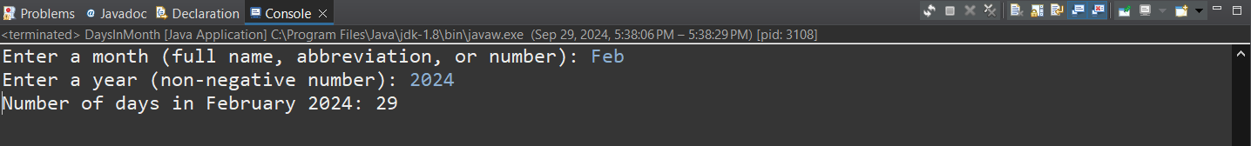

## 6.5. Write a Java program to sort a numeric array, and calculate the sum and average value of array elements

- Người dùng có thể nhập từng số hoặc nhập cả một dãy số cách nhau bằng dấu cách

- Kết quả:

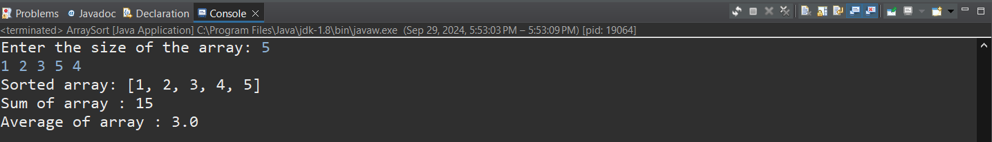

## 6.6. Write a Java program to add two matrices of the same size

- Kết quả:

